**Educação e cotidiano: um relato de experiência sobre práticas escolares para uma educação antirracista.**

Priscilla Gomes Guilles Mattos[1]

**Resumo**

Neste trabalho, discuto sobre a identidade étnico racial nas infâncias a partir de um relato de experiência de uma peça teatral produzida e apresentada por alunos do 5º ano do ensino fundamental com a narrativa do livro Chapeuzinho preto ou da cor que eu quiser. Colocamos também em debate as ações que podemos, enquanto educadores, promover para valorizar a identidade negra, bem como a formação de “professoras da infância”. Este trabalho tem inúmeras motivações, e, embora todas essas motivações se atravessem, gostaríamos de ressaltar especialmente o interesse político e epistemológico que a temática do fortalecimento das relações étnicos raciais vem representando não somente no processo de formação profissional. Trata-se de uma pesquisa com aporte teórico em Gomes(2008), Munanga (2009), Freire (1996), Nóvoa (1992), Silva (2022), dentre outros. A educação que pensa e reflete o currículo, que busca atividades práticas que envolvam os sujeitos escolares a fim de problematizar o racismo, tende a promover o empoderamento das culturas da população negra.

**Palavras-chaves: infância, educação étnico-racial, cotidiano escolar, identidade, currículo, formação docente.**

**Introdução**

Este artigo configura-se pela necessidade de construir junto com as crianças a identidade étnico racial no espaço escolar, possibilitando reflexões e discutindo a não aceitação das diferenças que ainda permeiam o cotidiano escolar por meio do currículo. Assim, consideramos o espaço da escola como um ambiente propício para fomentar práticas mais humanizadas e menos excludentes.

Neste texto trago alguns conceitos importantes para se pensar e refletir a importância de práticas pedagógicas no cortidiano escolar que reflitam as relações raciais, atrelando as discussões acerca da formação de professores. O relato de experiência que apresento neste artigo teve como pano de fundo a escola em que atuo como professora do ensino fundamental I, tendo como sujeitos da ação, cinco alunos da turma do 5º ano que ao se apropriarem de uma leitura coletiva do livro “Chapeuzinho Preto ao da cor que eu quiser”, da autora Carmen Martins, fizeram uma apresentação teatral, apresentando para todas as turmas do primeiro e segundo ciclos, os conceitos abordados na referida literatura, tais como: preconceito, educação antirracista e empoderamento feminino. Dessa forma, inicio com uma breve apresentação sobre os conceitos de identidade e currículo. Adiante, trago discussões sobre a formação de professores no Brasil. Para em seguida apresentar o relato da experiência com o campo de investigação, como se deu o trabalho realizado e por fim as considerações finais.

**Apresentando os caminhos da pesquisa.**

Para que possamos narrar o relato de experiência vivido, consideramos necessário uma breve contextualização do que entendemos por identidade e currículo para que possamos pensar na importância do rompimento com práticas excludentes enraizadas no cotidiano, buscando a valorização e construção de uma identidade etnico racial que dialogue com a diversidade.

Por identidade, recorremos a Guacira Lopes (1997) que nos ajuda a pensar neste conceito com um sentido de pertencimento. A identidade também pode ser compreendida como uma “performance”(Butter, 1999), ou seja, somos aquilo que fazemos.

Sendo assim, compreendemos a identidade como um processo a qual o indivíduo está sempre em constante transformação. Sendo ele singular e plural, que se identifica com diferentes grupos, saberes, que faz coisas diferentes e está sempre mudando. Se constrói ao longo de toda vida do indivíduo.

A identidade não é algo inato. Ela se refere a um modo de ser no mundo e com os outros. É um fator importante na criação das redes de relações e de referências culturais dos grupos sociais. Indica traços culturais que se expressam através de práticas linguísticas, festivais, rituais, comportamento alimentares e tradições populares, referenciais civilizatórias que marcam a condição humana.( GOMES, 2005, p. 12)

Neste trabalho, mais do que uma construção social, acredito na identidade como uma construção de si, a forma como cada indivíduo se vê e se percebe. Sendo assim, é importante pensar o papel que a escola assume ao viabilizar meios pelos quais as crianças possam construir a sua própria identidade, aqui especificamente a identidade étnico racial.

Esta questão configura-se como um grande desafio, pois como construir uma identidade, sabendo que a mesma também é fruto da relação com o outro e com o mundo numa sociedade em que a tendência é fugir de tudo o que se aproxima do negro?

A complexidade de ser negro em uma sociedade em que dessa condição aparece associada à pobreza, inferioridade, incompetência, feiúra, atraso cultural tornam a construção da identidade racial dos negros e negras um grande desafio. (BENTO, 2011, p. 99)

Acreditamos como ressalta Munanga (2009), na possibilidade de construção de uma identidade étnico-racial positiva, pautada na valorização e aceitação do negro. Para isto, os sujeitos precisam compreender a escola para além da disseminação dos conteúdos escolares. A mesma deve ser concebida como um espaço onde se compartilha atitudes, valores, crenças, etc. Assim poderemos pensar na escola como um espaço educativo capaz de colaborar na construção da identidade negra.

No geral, a escola não trata destas questões, mas a temática permeia diariamente o cotidiano escolar. É uma questão que existe com as crianças, porém as mesmas, por vezes não conseguem expressar o que sentem ou pensam sobre o assunto.

Quando voltamos o olhar para o Projeto Político Pedagógico das unidades de educação é nítido que o trabalho com a questão racial não tem voz. A mais de dez anos vigoram as leis 10.639/03 e 11.645/06 que apontam a obrigatoriedade do ensino de história e cultura Afro brasileira e indígenas nos estabelecimentos de ensino fundamental e médio, públicos ou privados (art.26 A). No entanto, este é um desafio a ser superado, pois vimos sua aplicabilidade distante daquilo que fora proposto para os curriculos escolares.

Assim evidenciamos a necessidade de uma breve discussão sobre currículo. Para Sacristán:

“[...] o currículo é a ligação entre a cultura e a sociedade exterior à escola e a educação, entre o conhecimento e a cultura herdados e a aprendizagem dos alunos; entre a teoria (ideias, suposições, aspirações) e a prática possível, dadas determinadas condições.(1999, p. 61)

Neste sentido, reforçamos a necessidade de se pensar práticas curriculares democráticas e parcipativa de todos os sujeitos que a compõe.

Sabemos que o currículo ao longo dos anos não se apresenta de forma ingênua, contemplando todas as realidades e vislumbrando a igualdade e diversidade dos sujeitos. O currículo ainda tem servido a cultura hegemônica, promovendo o fortalecimento de determinados saberes em detrimento de outros.

Tratando-se das relações étnico-raciais, defedemos um currículo como uma possibilidade de conceber formas diversas de agir e modificar a realidade excludente que ainda estamos inseridos. Um currículo que contemple a pluralidade de saberes e fortaleça a reflexão desses saberes no cotidiano escolar.

Dessa forma, é urgente a necessidade do debate e reflexões sobre a representatividade da criança negra na sociedade, sendo estimuladas as trocas de experiência, cultura, valores, autoestima, diversidade étnica, etc. Reconhecemos que a representatividade colabora para que tenhamos uma educação que vislumbre o ser humano numa perspectiva mais humanizada. Sendo assim, é necessário discutir sobre o racismo nos ambientes educativos, pois não há como almejar avanços educacionais sem trabalhar com a autoestima da criança negra.

Mesmo que a experiência nos dias atuais esteja se tornando rara (Benjamim, 1993), acreditamos que ela seja necessária, devendo ser percebida como afirma Larrosa (2001) que: *A experiência é o que nos passa, o que nos acontece, o que nos toca. Não o que se passa, não o que acontece, ou o que toca.* É preciso que sejamos tocados, pois na sociedade a qual estamos inseridos as situações acontecem com tanta velocidade que não damos vazão a experiência.

Por isso, acreditamos ser fundamental apresentar esta experiência vivenciada no contexto investigativo e colaborativo da escola municipal Lêda Vargas Giannerini, localizada no município de São Gonçalo, região metropolitana do Estado do Rio de Janeiro.

Nossas contribuições inserem-se no contexto de reflexões feitas a partir da escuta atenta e sensível à(s) fala(s) da(s) infâncias, de suas concepções sobre racismo, identidade, diversidade e representatividade.

Diante disso, buscamos dialogar com as diferentes vozes da escola, provocando um movimento que produza uma escuta sensível das vozes infantis, entendendo este diálogo como um dos caminhos possíveis para construção de uma escola mais colaborativa, democrática e humanizada.

Neste sentido, no intuito de buscar uma metodologia colaborativa que pudesse contribuir na construção da identidade da criança negra, optou-se pelo trabalho com a narrativa oral que configura-se como uma forma lúdica de refletir a temática, aguçando o imaginário infantil.

Acreditamos que a aprendizagem da cultura afro-brasileira através da oralidade pode proporcionar de forma mais significativa o interesse por este tema, colaborando no desejo pela leitura, o crescimento criativo, além de um melhor domínio da oralidade.

**A formação de “professoras das infâncias: desdobramentos e desafios.**

Vimos compreendendo que pesquisar a formação docente implica situá-la como fenômeno complexo, cujas contribuições efetivam-se, no desenvolvimento pessoal e profissional docente. Pensar essa formação nos dias atuais é urgente e necessário, apesar das inúmeras pesquisas que envolvem essa temática nas últimas décadas, ao que me parece esse tema está longe de se esgotar.

Nesse sentido, venho entendendo que “os caminhos da educação são do tamanho da vida” (GUIMARÃES, 1986, p.6), o que nos leva a refletir que o/a professor/a necessita estar sempre consciente da provisoriedade e inacabamento do seu processo formativo, se desafiando a ser um professor–pesquisador, objetivando saber mais, diante do que já sabe sobre a dimensão de seu ofício docente.

Compreendemos que a formação da professora da infância poderia estar embasada por uma prática efetivamente emancipadora, que será sempre uma busca processual formativa, capaz de abarcar as diversas “infâncias”, suas singularidades, seu modo de ser e estar no mundo. Esta condição implica, que a relação de troca entre a professora e seus alunos se constitui como algo fundamental, onde os saberes não devem ser transmitidos com base na autoridade, mas, devem ser construídos e reconstruídos coletivamente, baseando-se no pensamento crítico. Mas especificamente a professora da infância pode dialogar com as diversas culturas, reconhecendo a importância da propagação das vozes dos pequenos, confirmando as experiências pessoais atrelando-as aos saberes escolares, para legitimá-los como pessoas que podem participar ativamente na produção e apreensão de suas próprias aprendizagens.

Estamos diante de uma nova realidade, que exige uma nova postura do profissional da educação, para a formação de um novo cidadão, capaz de sair da condição alienada e atingir uma postura crítica perante a sociedade.

De acordo com os estudos realizados, entendo que a formação deveria passar por dentro de cada um e do coletivo que acontece no espaço escolar como nos afirma Nóvoa (1992). Corroborando este sentido, Dominicé afirma que:

A formação assemelha-se a um processo de socialização, no discurso do qual os contextos familiares, escolares e profissionais constituem lugares de regulação de processos específicos que enredam uns nos outros, dando uma forma original a cada história de vida (1988, p.60).

Concordando com este autor, entendo que a formação profissional não acontece exclusivamente nos cursos de formação. A educação é um processo, não termina com o fim do curso, se constrói ao longo da vida e nas trocas de experiências. Outros espaços vão se consolidando como possibilidade formativa. Deste modo, o professor precisa ter clareza desde o início da sua formação que detém o processo de sua autoformação.

Uma formação de professores consistente necessita preconceber o contínuo (Nóvoa, 1995). Nessa perspectiva, vem à tona a formação continuada, proporcionando a construção e desconstrução do profissional.

Reconhecendo o inacabamento dos sujeitos (Freire, 1996) e os movimentos de criação e recriação que envolve a vida do ser humano, acreditamos que ninguém melhor do que as próprias professoras, que estão inseridas no contexto escolar e conhecem a realidade de seu cotidiano, para propor maneiras de reinventá-las.

Na escola também acontece à troca de experiências educativas, ou seja, torna-se um ambiente onde os professores têm a possibilidade de aprofundar sua formação na prática, pois como afirma Nóvoa (1991, 1992. Apud André, 2002, p.71): “(...) a escola deve ser pensada como um espaço educativo em que trabalhar e se formar não sejam atividades distintas. As mudanças nos processos de formação devem envolver a pessoa do professor e o seu espaço de atuação. É preciso que as escolas se transformem em espaços formativos, estimulando o estudo e a reflexão coletiva sobre questões da prática pedagógica concreta, num processo de investigação-ação.

Nos últimos anos, vimos nos discursos oficiais, o reconhecimento da educação como fonte de desenvolvimento humano, cultural, social e econômico. E que nesse desenvolvimento, os professores e a escola desempenham um papel fundamental (ALARCÃO, 2000, p.16).

No tempo em que vivemos, o que assistimos é a elevação de uma educação paradigmática, fragmentada e pouco fundamentada numa formação cidadã, compromissada com valores de justiça e solidariedade. Nesse aspecto consideramos relevante frisar que defendemos uma educação que vá além da transmissão de conhecimentos, uma educação que capacite o indivíduo para uma profissão, mas que trabalhe em prol do desenvolvimento de valores éticos e políticos, capaz de refletir criticamente sobre o que lhe é fornecido tanto no ambiente escolar como fora dele. Acreditamos, ainda, que a escola precisa aprofundar a dimensão humana, ultrapassando o modelo de racionalidade positivista.

A formação do professor não deve restringir-se às aprendizagens técnicas, mas fundamentalmente trabalhar os aspectos humanos, culturais, enfatizando também as biografias, ou seja, os aspectos pessoais, profissionais e sociais da vida humana.

Contudo, voltamos a focar num modelo de formação mais humanístico e não apenas pragmático. A escola é viva e nessa dinâmica coloca-se como um local de experiências e cidadania.

Nessa escola inovadora e reflexiva a qual defendemos, o ser humano deveria ser posto no centro das discussões. A escola deveria lidar com a complexidade cotidiana a partir da cooperação dos sujeitos escolares. Nesse espaço, o professor é estimulado a refletir sobre sua prática. Como nos ensina Alarcão “a escola inovadora é a escola que tem a força de se pensar a partir de si própria e de ser aquilo que (...) designarei por escola reflexiva.

Assim, reitero a necessidade de uma formação docente capaz de refletir e confrontar o cotidiano o qual encontra-se inserido. Viabilizando aos educandos, caminhos para refletir sobre os saberes enraizados na sociedade e que refletem no cotidiano escolar.

Contudo, destaco a importância do presente relato de experiência, reverberando que é possível desmistificar conceitos, construir novos conhecimentos, repensar a prática a partir de trabalhos escolares que concentrem a figura do educando como central, concedendo a estes, autonomia para refletir as próprias ações e gerar novos movimentos a partir da tríade ação-reflexão-ação.

**A experiência vivida**

Após a inspetora de disciplina da escola, a Nathália, observar atos de racismo por parte dos alunos na unidade de educação, chamou a professora da turma 502 que compõe a segunda etapa do segundo ciclo, pensar e desenvolver um trabalho que pudesse ir na contramão da perpetuação do racismo dentro do cotidiano escolar. Assim, fora proposto para o referido grupo, um trabalho dividido em etapas, que pudesse colaborar na construção da identidade étnico racial e no debate sobre o racismo e suas consequências.

Inicialmente fizemos uma roda de conversas e dialogamos sobre os seguintes conceitos: racismo, identidade racial, preconceito, cultura dominante e diversidade. Após os relatos dos estudantes sobre os conceitos mencionados, a professora realizou as intervenções necessárias aprimorando os conceitos propostos para o diálogo.

Após este momento de escuta e trocas, a professora propôs a leitura do livro Chapeuzinho Preto ou da cor que eu quiser da autora Carmem Martins. A escolha do livro se deu por apresentar a temática do racismo com leveza e seriedade. Além de tratar a valorização da identidade afro e ajudar as crianças na construção de valores tais como: respeito, solidariedade, tolerância e empatia, buscando a valorização de si e do outro. Destacamos que é preciso refletir e colocar em prática uma educação contextualizada, capaz de empoderar e inspirar as atuais e futuras gerações.

Antes da leitura, os alunos foram desafiados a ouvirem a história narrada, buscando uma escuta atenta, desacelerando o ritmo corporal e fazendo com que a compreensão da narrativa colaborasse na reflexão e problematização da temática. A professora pediu que ao escutar a história, os educandos pudessem dialogar consigo mesmo, refletindo o que pensa e o que sente com a escuta da narrativa em questão. Assim, os alunos puderam sentar em suas cadeiras da forma que para eles ficasse mais confortável, as luzes da sala foram apagadas, a professora se posicionou ao fundo da sala e iniciou a leitura. A intenção era aguçar a escuta dos estudantes para que a história pudesse gerar ainda mais impacto, sensibilidade e possíveis reflexões. Ao final da leitura, fora perguntado o que pensaram e sentiram ao ouvirem a história e muitos responderam: “Raiva e pena do lobo”, “Fiquei indignada”, “Gostei dessa menina, pois é forte e valente”... partindo destes relatos foi proposto que um grupo de cinco crianças pudessem ensaiar uma peça teatral para apresentação. O objetivo inicial era apresentar para as turmas do 1º ciclo do ensino fundamental.

A peça foi escrita pela professora, sendo fiel a história do livro. As crianças ensaiaram durante 15 dias. Neste período de problematização da temática e apresentação do livro, a professora conseguiu contato com a autora que se disponibilizou a realizar a contação da história na escola para todas as turmas do primeiro segmento( 1º ao 5º ano). E a apresentação teatral que antes era somente para as crianças menores, tornou-se algo esperado e desejado pela autora e foi interpretada para todos os anos de escolaridade do primeiro segmento.

Os alunos ensaiaram por duas semanas e se dedicaram muito. A professora acompanhou apenas um ensaio. Eles se organizaram de maneira independente para esta apresentação.

A encenação aconteceu no dia 06 de outubro de 2023, no pátio da escola com a presença da autora Carmem Martins. Reunimos primeiramente o alunos do 1º ciclo e realizamos a apresentação que foi, segundo a própria autora, espetacular. As crianças decoraram as falas, se caracterizaram e fizeram a apresentação. Eles interiorizaram as características de cada personagem e se apresentaram com muita desenvoltura. A autora da história se emocionou e relatou que quando criou o lobo, pensou nele exatamente com o o aluno M. o interpretou.

As crianças vestiram a camisa de casa personagem, gostaram do enredo da história, da trama e dos aprendizados que a mesma nos reporta. Os cinco alunos da peça, se sentiram importantes, pois através de suas interpretações, puderam passar a toda comunidade escolar mensagens de consciência negra, bem como empoderamento feminino, pois o livro também aborda esta temática.

Figura 1 Figura 2

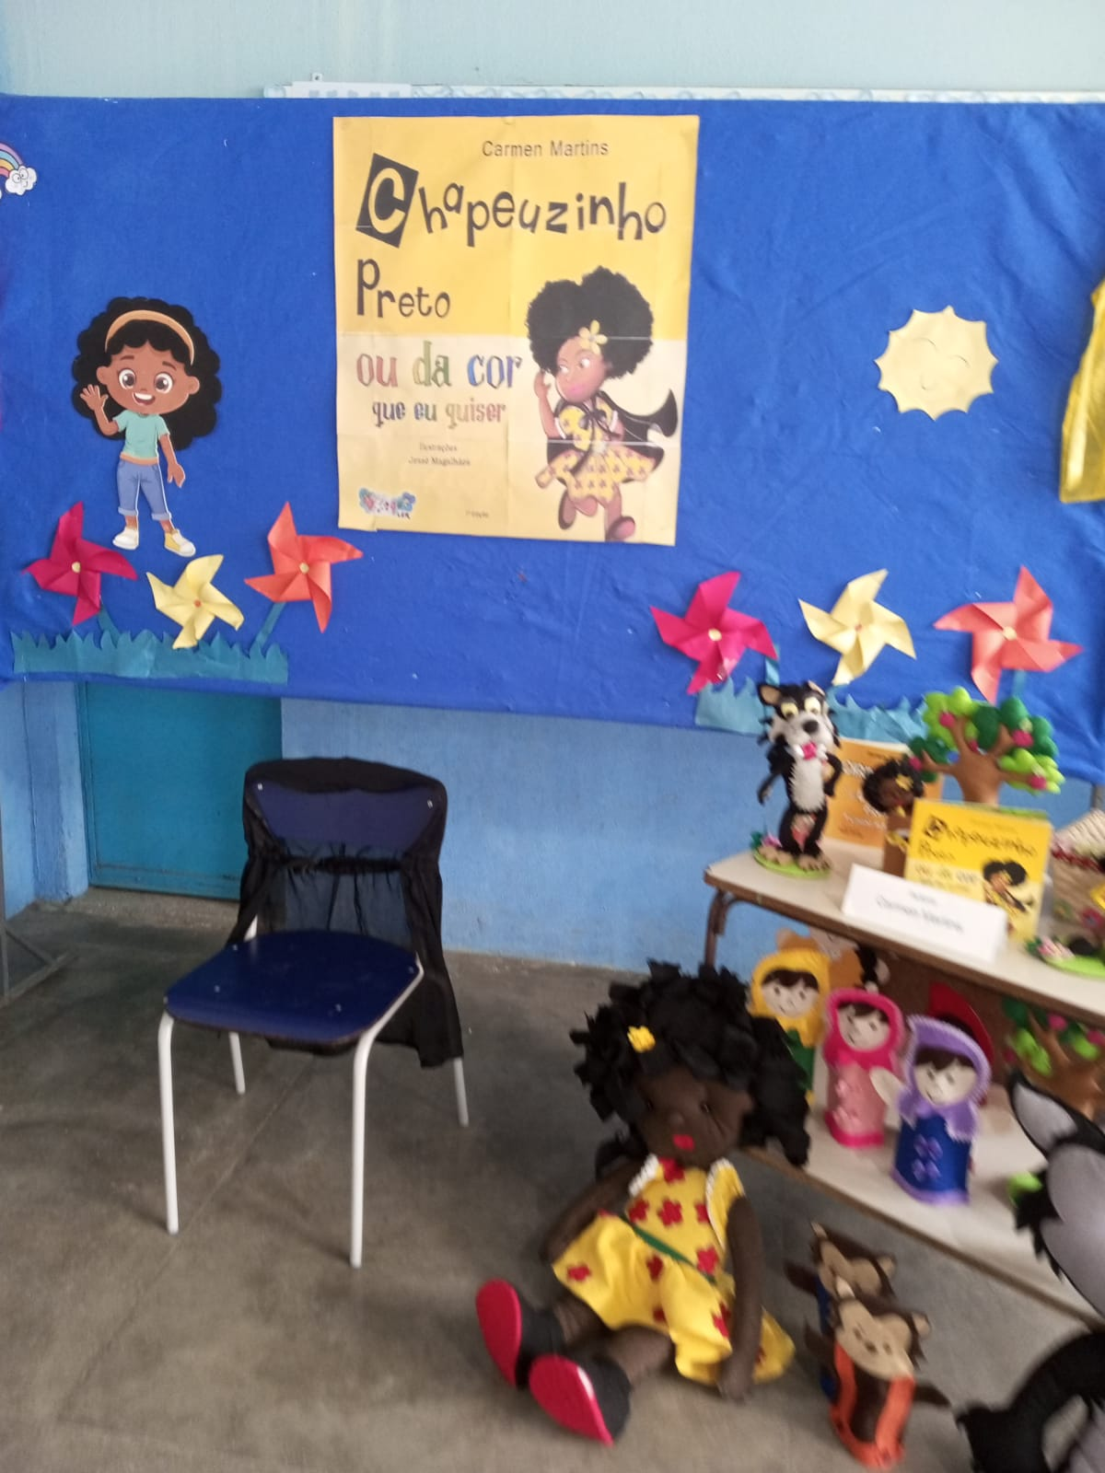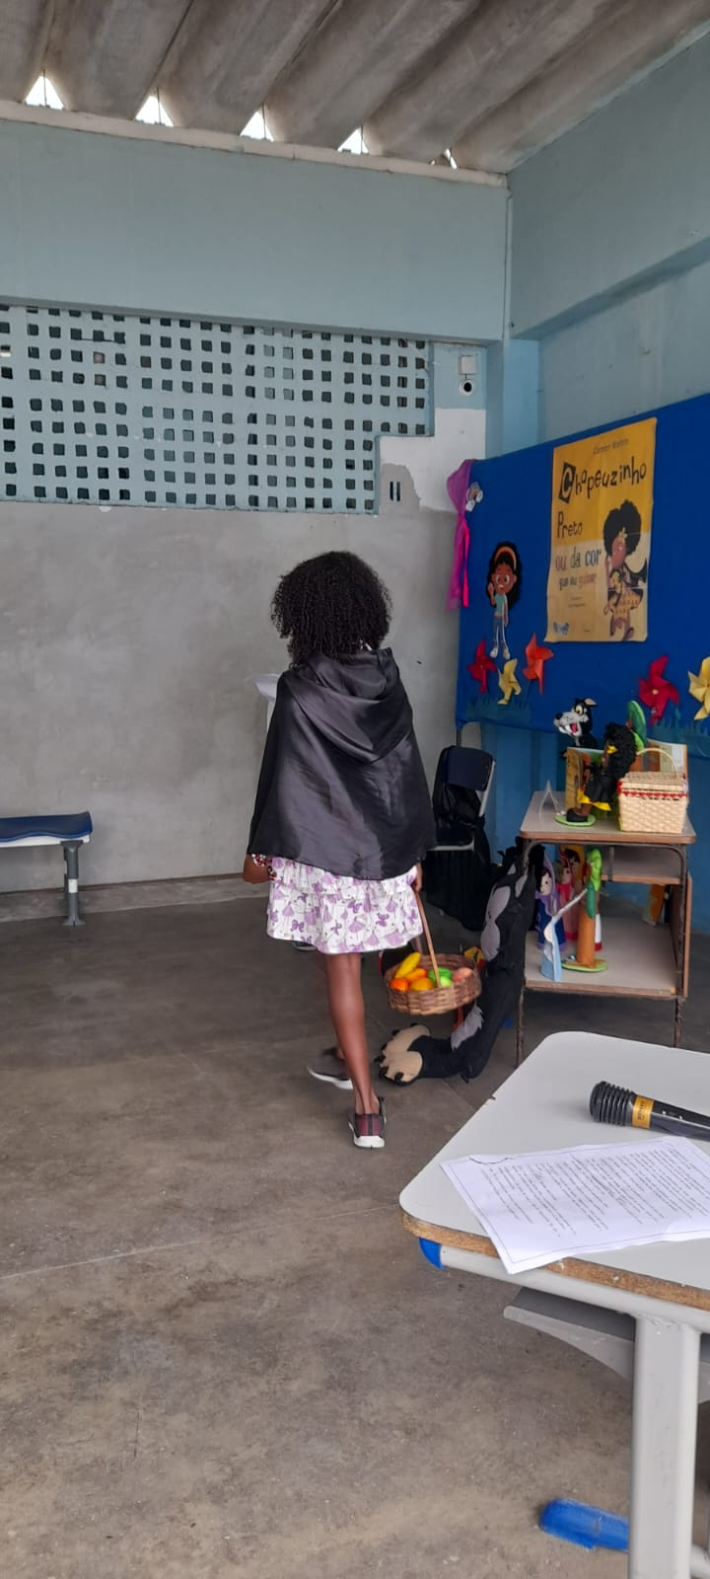

Figura 3

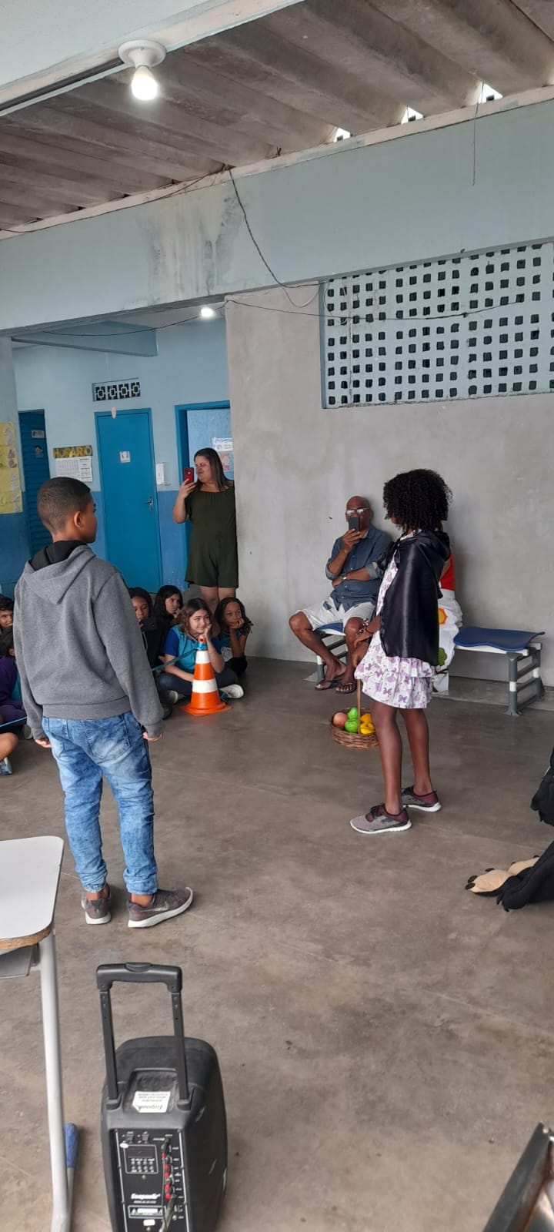

**Considerações finais**

A atividade desenvolvida gerou muitas reflexões em todo contexto escolar. Foi proposto pelo corpo pedagógico da unidade, após uma feliz repercussão da narrativa apresentada por meios da peça teatral, em meios ao alunos que assistiram, uma feira cultural com a temática da conscientização da não aceitação do racismo. Objetivamos a expansão e problematização da temática em todo o ambiente escolar. Todas as turmas apresentaram trabalhos tais como: musicais, exposição de cartazes com desenhos, poesias, jograis, etc. sobre a temática abordada. Foram utilizadas diferentes bibliografias para construção e composição da feira cultura. A mesma aconteceu no pátio da escola e ficou aberta para visitação da comunidade escolar.

Assim, construímos uma rede de atividades que colaborou para que os nossos alunos pudessem pensar e exaltar a cultura negra no cotiadiano escolar e consequentemente na sociedade como um todo.

Segundo Freire (1996, p.29) *não há ensino sem pesquisa e pesquisa sem ensino.* Por isso, a professora das infâncias necessita fundamentar-se na pesquisa, fazendo com que indagações e problemas do cotidiano sejam fios condutores que possibilitem a construção de uma prática comprometida com a formação de cidadãos críticos, criativos e reflexivos.

Estamos diante de uma realidade paradoxal. Sabemos qual é o tipo de educação que necessitamos, porém sabemos que ainda não é possível universalizá-la, visto as inúmeras contradições sociais, culturais e acadêmicas presentes nas relações escola/sociedade.

Com o desenvolvimento do trabalho aqui exposto, ressalto muito mais do que apenas compreender, concebendo para minha própria formação enquanto ex-aluna desta instituição e hoje professora das infâncias das Séries Iniciais do Fundamental, a magnitude do trabalho com práticas de história oral, narrativas infantis, onde os sujeitos escolares vivem momentos de trocas, proporcionando instantes formativos para ambos, acrescentando saberes, valores, características pessoais na formação do outro.

Acreditamos que se queremos relações sociais sadias, as mesmas devem partir da infância. Muito se fala na educação voltada para promoção dos direitos sociais, mas faz-se necessário evidenciar temáticas que fortaleçam as classes menos favorecidas para que tenham visibilidade e suas questões possam ser discutidas e aprofundadas. Caso contrário, teremos apenas discursos vazios, longe de um ensino plural que contemple de fato, a diversidade e subjetividade do cotidiano escolar.

**Referências bibliográficas**

ALARCÃO, I. Escola reflexiva e supervisão: uma escola em desenvolvimento e aprendizagem. Porto: Porto Ed., 2000.

Benício Araújo e Luciene Carneiro. Conte aqui que eu conto ali: a contação de história na formação do leitor, 2013.

BENTO, Maria Aparecida Silva (Org). Educação infantil, igualdade racial e diversidade: aspectos políticos, jurídicos, conceituais. São Paulo: Centro de Estudos das Relações de Trabalho e Desigualdades- CEERT, 2011.

BRASIL. *Lei 10.639,* de 09 de janeiro de 2003. Disponível em: <http://www.planalto.gov.br/ccivil_03/leis/2003/l10.639.htm>. Acesso em: 14 ago. 2019. [ [Links](http://educa.fcc.org.br/scielo.php?pid=S1982-03052021000500061&script=sci_arttextjavascript:void(0);) ]

BRASIL. *Lei 11.645,* de 10 de março de 2008. Disponível em: <http://www.planalto.gov.br/ccivil_03/_ato2007-2010/2008/lei/l11645.htm> Acesso em: 14 ago. 2019. [ [Links](http://educa.fcc.org.br/scielo.php?pid=S1982-03052021000500061&script=sci_arttextjavascript:void(0);) ]

#### FREIRE, Paulo, Pedagogia da Autonomia. São Paulo, Paz e Terra, 1996.

GOMES, Nilma Lino. Indagações sobre o Currículo: Diversidade e Currículo. Brasília: Ministério da Educação, Secretaria de Educação Básica, 2008.

LARROSA, Jorge. Notas sobre a experiência e o saber da experiência. In.: Revista Brasileira da Educação. Nº 19, Jan/Fev/Mar/Abr, Rio de Janeiro: ANPED, 2002.

LOURO, G. "Segredos e mentiras do currículo. Sexualidade e gênero nas práticas escolares". In: Luiz Heron Silva (Org.). A escola cidadã no contexto da globalização. Petrópolis: Vozes, 1998: 33-47.

__________________ Gênero, sexualidade e educação. Uma perspectiva pós-estruturalista. Petrópolis: Vozes, 1997.

MUNANGA, Kabengele . Negritude: Usos e Sentidos, 2ª ed. São Paulo: Ática, 1988 ___________________. Rediscutindo a Mestiçagem no Brasil: Identidade nacional Versus Identidade Negra. Petrópolis: Ed.Vozes, 1999

__________________ . Origens africanas do Brasil contemporâneo: histórias, línguas, culturas e civilizações. São Paulo: Global.

SACRISTAN, J. Gimeno. Poderes instáveis em educação. Tradução de Beatriz Affonso Neves. Porto Alegre: Artmed, 1999.

SILVA, Josimária Fernandes da. A Contribuição da leitura de Histórias Infantis No Processo Ensino Aprendizagem, 2022.

SILVA, Tomaz Tadeu da. (org.). Identidade e Diferença: a perspectiva dos Estudos Culturais. 10. ed. Petrópolis, RJ: Vozes, 2000

1. Mestre em Educação pela Faculdade de Formação de Professores da UERJ. Especialista em Alfabetização e Letramento pela Faculdade IBRA de Tecnologia. Graduada em Pedagogia pela FFP/UERJ. Professora do Ensino Fundamental das redes públicas de educação dos municípios de São Gonçalo e Niterói.